Муниципальное дошкольное образовательное учреждение
детский сад «Тополек»

Пальчиковая гимнастика по сказки «Рукавичка»

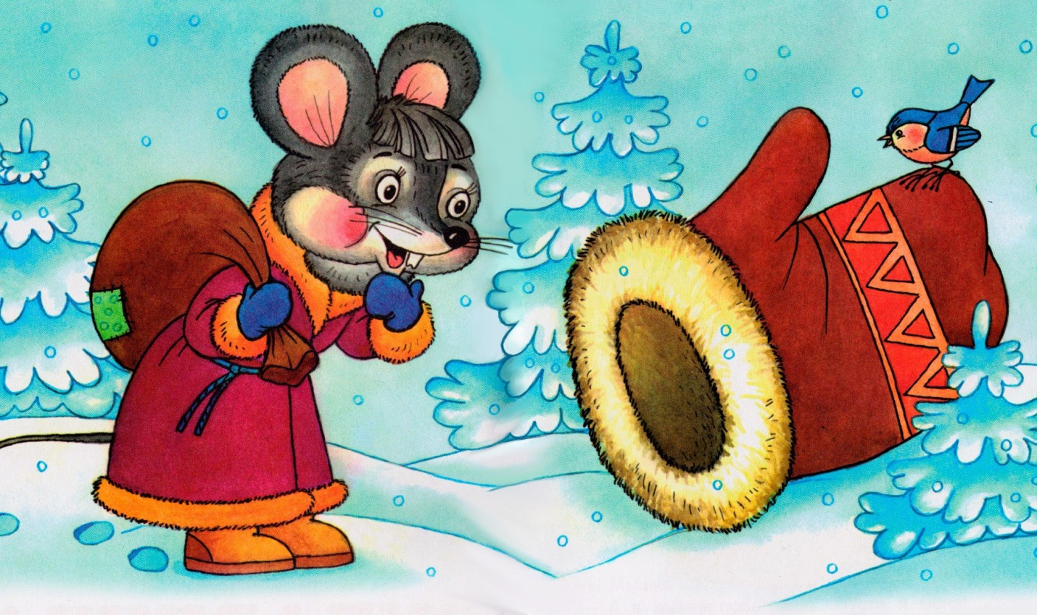

Составитель:
Учитель-логопед
Клочко Т.А.

С. Казачинское, 2022 г.
«Рукавичка»
Из-за леса, из-за гор
Дети шлепают ладошками по коленям.
Топал дедушка Егор.
Очень он домой спешил,
Показывают обратную
сторону ладони.
Рукавичку обронил.
Вытянуты большим пальцем вверх
– показать жест «Рукавичка».
Мышка по полю бежала.
Бегают пальчиками
одной руки по другой.
Рукавичку увидала.
Жест «Рукавичка».
Кто, кто здесь живет?
Стучат правым кулачком
по левой ладощке.
Мышку здесь никто не ждет?
Грозят пальцем.
Стала жить – поживать,
Звонки песни распевать.
Хлопки.
Зайка по полю бежал,
жест «Зайка»
Рукавичку увидала.
Жест «Рукавичка».
Кто, кто здесь живет?
Стучат правым
кулачком по левой ладощке.
Звонко песенку поет?
Хлопки.
Мышка зайку пригласила,
Зовут,
жестикулируя правой рукой.
Сладким чаем напоила.
Вытягивают вперед руки,
ладошки складывают в виде чашечки.
Зайка прыг, зайка скок,
Зайка пирогов напек.
«Пекут» пирожки.
Как по лесу шла лисичка,
Мягкие движения кистями рук.
Увидала рукавичку.
Жест «Рукавичка».
- Кто, кто здесь живет?
Стучат правым кулачком по левой ладощке.
Звонко песенку поет?
Хлопки
И лисичку пригласили.
Мягкие движения кистями рук.
Пирожками угостили.
«Пекут» пирожки.
Стала жить там поживать,
Пол метелкой подметать.
Движение руками вправо-влево.
Мишка по полю гулял.
Стучать но коленкам кулачками.
Рукавичку увидал.
Жест «Рукавичка».
- Кто, кто здесь живет?
Стучат правым кулачком по левой ладощке.
Звонко песенку поет?
Хлопки
Звери испугались.
Сжать пальцы в «замок».
В страхе разбежались.
Развести руки в сторону.

